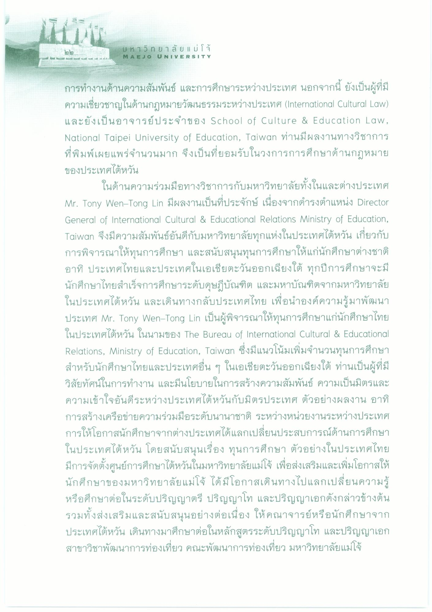
២២
ม ห า ก ยาลัย | ม โจ้ MAEJO UNIVERSITY
การทํางานด้านความสัมพันธ์ และการศึกษาระหว่างประเทศ นอกจากนี้ ยังเป็นผู้ที่มี ความเชี่ยวชาญในด้านกฎหมายวัฒนธรรมระหว่างประเทศ (International Cultural Law) และยังเป็นอาจารย์ประจําของ School of Culture & Education Law , National Taipei University of Education, Taiwan ท่านมีผลงานทางวิชาการ ที่พิมพ์เผยแพร่จํานวนมาก จึงเป็นที่ยอมรับในวงการการศึกษาด้านกฎหมาย ของประเทศไต้หวัน
ในด้านความร่วมมือทางวิชาการกับมหาวิทยาลัยทั้งในและต่างประเทศ Mr. Tony Wen-Tong Lin มีผลงานเป็นที่ประจักษ์ เนื่องจากดํารงตําแหน่ง Director General of International Cultural & Educational Relations Ministry of Education, Taiwan จึงมีความสัมพันธ์อันดีกับมหาวิทยาลัยทุกแห่งในประเทศไต้หวัน เกี่ยวกับ การพิจารณาให้ทุนการศึกษา และสนับสนุนทุนการศึกษาให้แก่นักศึกษาต่างชาติ อาทิ ประเทศไทยและประเทศในเอเชียตะวันออกเฉียงใต้ ทุกปีการศึกษาจะมี นักศึกษาไทยสําเร็จการศึกษาระดับดุษฎีบัณฑิต และมหาบัณฑิตจากมหาวิทยาลัย ในประเทศไต้หวัน และเดินทางกลับประเทศไทย เพื่อนําองค์ความรู้มาพัฒนา ประเทศ Mr. Tony Wen-Tong Lin เป็นผู้พิจารณาให้ทุนการศึกษาแก่นักศึกษาไทย ในประเทศไต้หวัน ในนามของ The Bureau of International Cultural & Educational Relations, Ministry of Education, Taiwan ซึ่งมีแนวโน้มเพิ่มจํานวนทุนการศึกษา สําหรับนักศึกษาไทยและประเทศอื่น ๆ ในเอเชียตะวันออกเฉียงใต้ ท่านเป็นผู้ที่มี วิสัยทัศน์ในการทํางาน และมีนโยบายในการสร้างความสัมพันธ์ ความเป็นมิตรและ ความเข้าใจอันดีระหว่างประเทศไต้หวันกับมิตรประเทศ ตัวอย่างผลงาน อาทิ การสร้างเครือข่ายความร่วมมือระดับนานาชาติ ระหว่างหน่วยงานระหว่างประเทศ การให้โอกาสนักศึกษาจากต่างประเทศได้แลกเปลี่ยนประสบการณ์ด้านการศึกษา ในประเทศไต้หวัน โดยสนับสนุนเรื่อง ทุนการศึกษา ตัวอย่างในประเทศไทย มีการจัดตั้งศูนย์การศึกษาไต้หวันในมหาวิทยาลัยแม่โจ้ เพื่อส่งเสริมและเพิ่มโอกาสให้ นักศึกษาของมหาวิทยาลัยแม่โจ้ ได้มีโอกาสเดินทางไปแลกเปลี่ยนความรู้ หรือศึกษาต่อในระดับปริญญาตรี ปริญญาโท และปริญญาเอกดังกล่าวข้างต้น รวมทั้งส่งเสริมและสนับสนุนอย่างต่อเนื่อง ให้คณาจารย์หรือนักศึกษาจาก ประเทศไต้หวัน เดินทางมาศึกษาต่อในหลักสูตรระดับปริญญาโท และปริญญาเอก สาขาวิชาพัฒนาการท่องเที่ยว คณะพัฒนาการท่องเที่ยว มหาวิทยาลัยแม่โจ้

